**Roteiro de Estudos – LÍNGUA INGLESA – PROFESSOR FRANCISCO**

**Atividade**

**Atividade para entregar, em folha separada. Peso 0 a 5,0 pontos**

**Observe as falas das personagens e responda:**

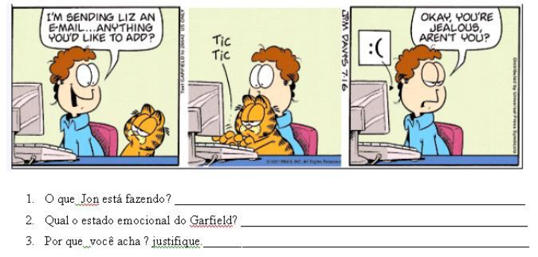

**4-Relacione as palavras do texto com o significado adequado abaixo:**

**a-sending ( )** **enviando**

**b-anything- ( )** **ciumento**

**c-jealous ( )** **b-qualquer coisa, algo**

**d-aren´t ( ) mensagem**

**e-e-mail ( ) Não esta**

**5-Passe para o português:**

I am Brazilian. ........................................

She is not my sister...............................

Yes, you are……………………………..